TRƯỜNG ĐẠI HỌC HÀNG HẢI VIỆT NAM
KHOA CÔNG NGHỆ THÔNG TIN
-----***-----



BÁO CÁO BÀI TẬP LỚN
HỌC PHẦN “LẬP TRÌNH MẠNG”

Đề tài:
XÂY DỰNG ỨNG DỤNG MÔ PHỎNG CỜ VÂY QUA MẠNG

GVHD: Nguyễn Trung Quân

Sinh viên thực hiện: Nguyễn Văn Dương -
Phạm Văn Phú - 96453
Lê Quốc Bảo - 98064

Hải Phòng, tháng 04 năm 2025

LỜI MỞ ĐẦU
Trong thời đại công nghệ số phát triển vũ bão, Internet và các ứng dụng web đã trở thành một phần không thể thiếu trong cuộc sống hàng ngày, mang lại vô vàn tiện ích từ làm việc, học tập đến giải trí. Lập trình mạng, với vai trò là cầu nối cho các tương tác trực tuyến, đóng góp quan trọng vào sự phát triển của các ứng dụng này. Với mong muốn áp dụng kiến thức đã học vào một sản phẩm thực tế mang tính giải trí, nhóm chúng em đã thực hiện đề tài "Xây dựng ứng dụng mô phỏng trò chơi 'Chiếc nón kỳ diệu' dạng vòng quay may mắn trên nền tảng web".
"Chiếc nón kỳ diệu" là một trò chơi truyền hình quen thuộc, thu hút người xem bởi sự kịch tính, yếu tố may mắn và kiến thức. Phiên bản mô phỏng của nhóm tập trung vào khía cạnh vòng quay may mắn, một phần hấp dẫn của trò chơi gốc, cho phép người chơi trải nghiệm cảm giác hồi hộp khi chờ đợi kết quả từ vòng quay. Ứng dụng được xây dựng bằng các công nghệ web phổ biến như HTML, CSS, JavaScript và một máy chủ đơn giản bằng Python để phục vụ các tệp tĩnh, giúp người dùng có thể dễ dàng truy cập và trải nghiệm thông qua trình duyệt web.
Báo cáo này sẽ trình bày chi tiết quá trình từ việc lên ý tưởng, phân tích yêu cầu, lựa chọn công nghệ, thiết kế hệ thống, đến triển khai và đánh giá sản phẩm. Qua đó, nhóm hy vọng sẽ thể hiện được những kiến thức và kỹ năng đã tiếp thu được trong học phần Lập trình Mạng, đồng thời mang đến một ứng dụng giải trí đơn giản và thú vị.
Chúng em lựa chọn đề tài này nhằm phát triển một ứng dụng có tính tương tác cao, giúp hai người chơi ở các máy tính khác nhau có thể cùng trải nghiệm trò chơi theo phong cách truyền hình. Thông qua dự án, chúng em mong muốn vận dụng toàn diện kiến thức lập trình mạng đã học để giải quyết các bài toán thực tế liên quan đến truyền thông dữ liệu, xử lý đồng bộ, và giao tiếp client-server.
Trong suốt quá trình thực hiện, chúng em xin gửi lời cảm ơn chân thành đến thầy Nguyễn Trung Quân, người đã tận tình giảng dạy và hướng dẫn chúng em những kiến thức quan trọng trong môn học. Chúng em cũng xin cảm ơn các anh chị khóa trên và các bạn trong lớp đã chia sẻ kinh nghiệm, hỗ trợ chúng em vượt qua các khó khăn khi xây dựng đề tài. Kính mong nhận được sự góp ý của thầy và các bạn để đề tài được hoàn thiện hơn.

Tiểu luận gồm 5 chương chính:
- Chương 1: Cơ sở lý thuyết – trình bày các khái niệm quan trọng như socket, TCP/IP, mô hình client-server và lập trình đa luồng.
- Chương 2: Phân tích bài toán – mô tả luật chơi Chiếc nón kỳ diệu, phân tích chức năng, yêu cầu hệ thống và kiến trúc tổng thể.
- Chương 3: Triển khai ứng dụng – trình bày quy trình xây dựng, thiết kế giao diện, xử lý dữ liệu và kết nối mạng giữa các client.
- Chương 4: Kết quả đạt được – đánh giá hiệu năng chương trình, khả năng kết nối, trải nghiệm người chơi và các bài kiểm thử.
- Chương 5: Kết luận và hướng phát triển – tổng kết các kết quả đạt được, bài học rút ra và đề xuất cải tiến trong tương lai.
Chúng em hy vọng rằng tiểu luận này không chỉ là một sản phẩm học thuật, mà còn là bước đệm giúp chúng em tiến xa hơn trong lĩnh vực lập trình mạng, phát triển những ứng dụng tương tác thông minh, sáng tạo và gần gũi với người dùng.

MỤC LỤC
DANH MỤC CÁC HÌNH VẼ, BẢNG BIỂU 6
DANH MỤC CÁC TỪ VIẾT TẮT 6
CHƯƠNG 1: CƠ SỞ LÝ THUYẾT 7
1.1 Giao thức TCP (Transmission Control Protocol) 7
1.2 Kỹ thuật lập trình socket, đa luồng 10
1.3 Mô hình giao tiếp Client – Server 11
CHƯƠNG 2: PHÂN TÍCH BÀI TOÁN GAME CỜ VÂY QUA MẠNG 14
2.1 Nguồn gốc trò chơi 14
2.2 Mô tả trò chơi 15
Cách chơi cờ vây: 15
Sơ lược về luật chơi: 16
CHƯƠNG 3: TRIỂN KHAI ỨNG DỤNG 19
3.1 Thiết kế và Triển khai Server 19
3.2 Thiết kế và Triển khai Client 22
3.3 Mô hình Giao tiếp Client-Server 24
Tổng kết Áp dụng Kiến thức 26
CHƯƠNG 4: CÁC KẾT QUẢ ĐẠT ĐƯỢC 28
4.1 Giới thiệu chương trình cờ vây 28
4.2 Cài đặt 28
4.3 Kết quả chạy chương trình 29
CHƯƠNG 5: KẾT LUẬN VÀ HƯỚNG PHÁT TRIỂN 32
5.1 Kết luận 32
5.2 Hạn chế 32
5.3 Hướng phát triển 32
TÀI LIỆU THAM KHẢO 34

DANH MỤC CÁC HÌNH VẼ, BẢNG BIỂU
Hình 1: Nhiệm vụ của TCP 8
Hình 2: Cách hoạt động của TCP 9
Hình 3: Mô hình lập trình socket 10
Hình 4: Mô hình client- sever 2 13
Hình 5: Mô hình client- sever 1 13
Hình 6: Minh hoạ bàn cờ 14
Hình 7: Bàn cờ 15
Hình 8: Hai người đàn ông chơi cờ 16
Hình 9: Tuyển thủ thi đấu 18
Hình 10: Trận cờ kinh điển 18
Hình 11: Sơ đồ cây mô tả chức năng 26
Hình 12: Sơ đồ quá trì hoạt động 29
Hình 14: Giao diện khi chơi 30
Hình 13: Giao diện ban đầu của trò chơi 30

DANH MỤC CÁC TỪ VIẾT TẮT
Từ | Ý nghĩa
TCP | Transmission Control Protocol
IP | Internet Protocol
FTP | File Transfer Protocol
HTTP | HyperText Transfer Protocol
SYN | Synchronize
ACK | Acknowledge
UDP | User Datagram Protocol

CHƯƠNG 1: CƠ SỞ LÝ THUYẾT
Trong chương này, chúng em trình bày các kiến thức lý thuyết nền tảng phục vụ cho việc xây dựng một ứng dụng trò chơi cờ vây hoạt động qua mạng. Đây là các nội dung thuộc môn học Lập trình mạng, bao gồm: giao thức TCP/IP, kỹ thuật lập trình socket, đa luồng và mô hình giao tiếp Client – Server. Những nội dung này đóng vai trò quan trọng trong việc xây dựng một hệ thống kết nối ổn định, truyền tải dữ liệu hiệu quả và đồng bộ trạng thái trò chơi giữa các máy tính khác nhau.
  - Giao thức TCP (Transmission Control Protocol)
TCP (Transmission Control Protocol) là một trong hai giao thức cốt lõi của bộ giao thức Internet Protocol Suite (gồm TCP và IP). Đây là một giao thức hướng kết nối, đảm bảo tính tin cậy và thứ tự trong quá trình truyền dữ liệu qua mạng. Với cơ chế kiểm soát chặt chẽ, TCP được ứng dụng rộng rãi trong các hệ thống mạng cần độ chính xác và ổn định cao, như truyền tệp, email, trình duyệt web và các ứng dụng client-server.

Khái niệm và nguyên lý hoạt động
TCP hoạt động dựa trên nguyên tắc phân mảnh dữ liệu thành các gói tin nhỏ (segments) và gán số thứ tự cho từng gói để đảm bảo rằng dữ liệu đến đích theo đúng trình tự. Đồng thời, TCP cung cấp cơ chế kiểm tra lỗi và xác nhận gói tin (acknowledgment), giúp phát hiện và xử lý tình trạng mất mát hoặc trùng lặp trong quá trình truyền. Nếu một gói tin bị lỗi hoặc thất lạc, TCP sẽ yêu cầu gửi lại, từ đó bảo đảm tính toàn vẹn của thông tin.
Trường | Độ dài | Mô tả
Cổng nguồn (source port) | 2 bytes | Số hiệu cổng của nguồn
Cổng đích(destination port) | 2 bytes | Số hiệu cổng đích
Số thứ tự (Sequence Number) | 4 bytes | Số thứ tự được tạo ra bởi nguồn và được sử dụng bởi đích để sắp xếp lại các gói tin để tạo ra thông điệp ban đầu và gửi xác thực tới nguồn
Acknowledge Number | 4 bytes
Data offset | 4 bits | Các chi tiết về nơi dữ liệu gói tin bắt đầu
Reserved | 6 bit | Dự phòng
Control
Window Size | 2 bytes | Trước nay chỉ ra kích thước của vùng đệm nhận. Phía nhận có thể thông báo cho phía gửi kích thước dữ liệu tối đa mà có thể được gửi đi bằng cách sử dụng các thông điệp xác thực.
Checksum | 2 bytes | Checksum cho header và dữ liệu để xác định xem gói tin có bị hỏng hay không
Urgent Pointer | 2 bytes | Trường này thông báo cho phía nhận biết có dữ liệu khẩn
Options
Padding

Thiết lập và đóng kết nối
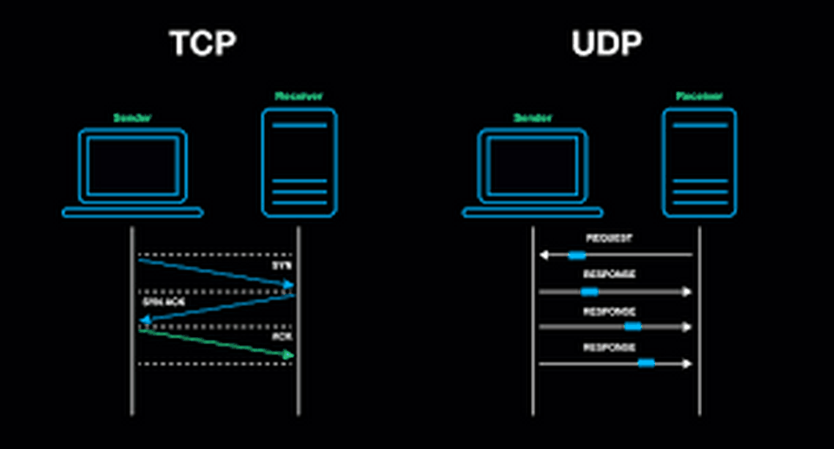
Giao thức TCP sử dụng quy trình “three-way handshake” để thiết lập kết nối giữa hai thiết bị mạng. Quá trình này gồm ba bước: gửi SYN, nhận SYN-ACK và gửi ACK để xác nhận kết nối. Sau khi kết nối được thiết lập, dữ liệu có thể truyền đi một cách an toàn. Khi hoàn tất quá trình truyền tải, kết nối được đóng lại thông qua một quy trình gọi là “four-way handshake”, nhằm giải phóng tài nguyên và bảo đảm rằng cả hai bên đều đã kết thúc phiên giao tiếp một cách đồng bộ.
Hình 1: Nhiệm vụ của TCP

Chức năng kiểm soát luồng và độ tin cậy
Một trong những tính năng then chốt của TCP là cơ chế kiểm soát luồng (flow control) bằng cửa sổ trượt (sliding window). Cơ chế này cho phép điều chỉnh tốc độ truyền dữ liệu giữa bên gửi và bên nhận, giúp tránh tình trạng nghẽn mạng và đảm bảo hiệu quả truyền dẫn. Ngoài ra, TCP còn hỗ trợ kiểm soát tắc nghẽn (congestion control), từ đó giúp mạng hoạt động ổn định hơn trong các môi trường có lượng truy cập lớn.
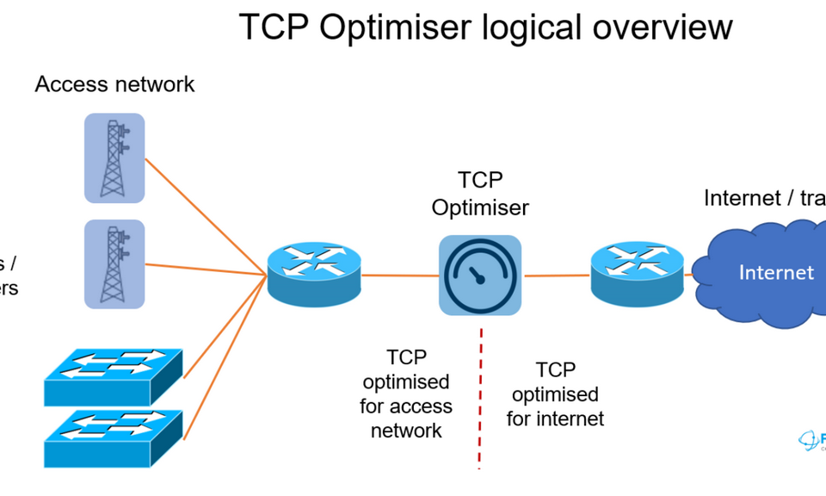
Địa chỉ và cổng trong TCP
Hình 2: Cách hoạt động của TCP
Trong giao thức TCP, mỗi kết nối được xác định bởi một cặp địa chỉ IP và số hiệu cổng (port number). Mỗi cổng đại diện cho một dịch vụ cụ thể tại máy chủ. Ví dụ, trình duyệt web thường sử dụng cổng 80 (HTTP) hoặc 443 (HTTPS) để kết nối đến máy chủ web. Cơ chế này giúp xác định và định tuyến các luồng dữ liệu đến đúng dịch vụ đích trên máy tính hoặc thiết bị mạng.

Ứng dụng thực tiễn của TCP
Giao thức TCP được sử dụng rộng rãi trong nhiều ứng dụng mạng cần độ tin cậy cao. Trong truyền tệp (FTP), truyền email (SMTP), trình duyệt web (HTTP/HTTPS) hay các ứng dụng chat thời gian thực, TCP đảm bảo rằng mọi dữ liệu được gửi đi đều đến đích đầy đủ và theo đúng thứ tự. Ngoài ra, TCP còn đóng vai trò trung tâm trong các hệ thống client-server, nơi kết nối ổn định là yếu tố thiết yếu để duy trì phiên làm việc liên tục giữa máy khách và máy chủ. Trong các mạng phạm vi rộng (WAN), TCP đảm bảo dữ liệu được truyền dẫn xuyên suốt trên nhiều tuyến mạng khác nhau mà không bị mất mát.
  - Kỹ thuật lập trình socket, đa luồng
Socket là một kỹ thuật lập trình mạng cho phép các ứng dụng trao đổi dữ liệu với nhau thông qua kết nối mạng. Trong Python, socket được cung cấp thông qua thư viện chuẩn socket, hỗ trợ việc tạo kết nối TCP hoặc UDP giữa các tiến trình mạng. Socket có thể được sử dụng ở cả phía client và server. Server sử dụng socket để lắng nghe và chấp nhận các kết nối từ client, còn client sử dụng socket để gửi yêu cầu và nhận phản hồi từ server.
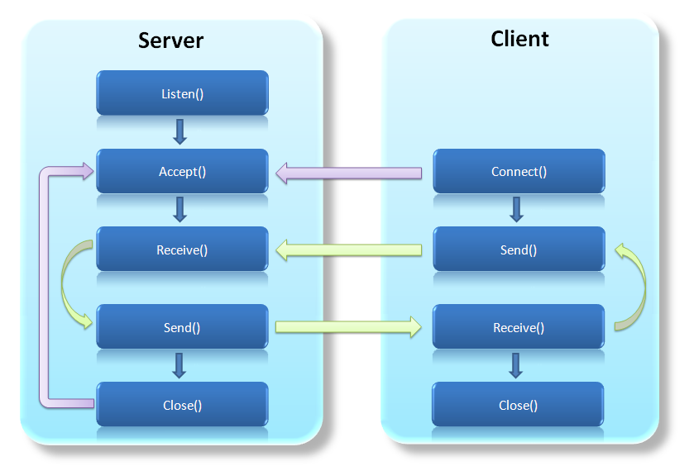
Các phương thức phổ biến trong lập trình socket bao gồm bind() để gán địa chỉ IP và cổng, listen() và accept() để chờ và nhận kết nối từ client, connect() để client kết nối đến server, và send() – recv() để gửi và nhận dữ liệu. Trong ứng dụng của chúng em, socket được sử dụng để truyền các thông điệp như nước đi của người chơi, tín hiệu bắt đầu trận đấu và thông báo trạng thái kết nối giữa các thành phần.
Hình 3: Mô hình lập trình socket
Trong lập trình mạng, việc xử lý đồng thời nhiều kết nối là điều thiết yếu. Kỹ thuật đa luồng (multithreading) cho phép một chương trình thực hiện nhiều tác vụ song song, từ đó nâng cao hiệu suất và khả năng đáp ứng của hệ thống. Trong Python, module threading hỗ trợ việc tạo và quản lý các luồng xử lý riêng biệt.
Trong ứng dụng cờ vây của chúng em, đa luồng được sử dụng để cho phép server xử lý dữ liệu từ hai client cùng lúc, đồng thời vẫn tiếp tục chấp nhận các kết nối mới hoặc xử lý thông điệp trò chơi. Bên phía client, đa luồng giúp tách biệt luồng giao diện người dùng với luồng nhận dữ liệu từ server, giúp trò chơi vận hành mượt mà mà không bị gián đoạn.
  - Mô hình giao tiếp Client – Server
- Mô hình giao tiếp Client – Server là nền tảng cốt lõi trong việc triển khai trò chơi "Chiếc nón kỳ diệu" theo mô hình mạng TCP. Đây là kiến trúc phổ biến trong lập trình mạng, cho phép nhiều người chơi tương tác đồng thời với hệ thống thông qua các vai trò được phân chia rõ ràng giữa client (người chơi) và server (trung tâm điều phối trò chơi).
- Nguyên lý hoạt động
- Trong trò chơi "Chiếc nón kỳ diệu", mỗi người chơi sẽ chạy một chương trình client đóng vai trò gửi yêu cầu đến server — nơi giữ vai trò điều phối trò chơi, xử lý logic, cập nhật trạng thái các vòng chơi và gửi lại thông tin cần thiết. Quá trình giao tiếp giữa client và server được thực hiện qua giao thức TCP, giúp đảm bảo tính ổn định và toàn vẹn dữ liệu trong suốt phiên chơi.
- Chẳng hạn, khi người chơi quay nón, client sẽ gửi một yêu cầu đến server. Server sẽ xử lý hành động này, tính toán kết quả quay nón (ví dụ: điểm số, mất lượt, hay phần thưởng đặc biệt), sau đó gửi phản hồi lại cho toàn bộ client để cập nhật giao diện tương ứng.
- Cấu trúc và vai trò của các thành phần
- Client: Là phần mềm trò chơi cài đặt trên máy của người chơi, có giao diện đồ họa trực quan (sử dụng Tkinter). Client chịu trách nhiệm nhận thông tin từ người chơi (quay nón, đoán chữ, chọn chữ cái...) và gửi các yêu cầu tương ứng về server. Đồng thời, client cũng tiếp nhận phản hồi từ server để cập nhật trạng thái trò chơi.
- Server: Là trung tâm xử lý chính, hoạt động liên tục để tiếp nhận và phản hồi các yêu cầu từ các client. Server lưu trữ các câu hỏi, trạng thái trò chơi, theo dõi lượt chơi, tính điểm và đảm bảo đồng bộ hóa dữ liệu giữa tất cả các người chơi.
- Quá trình thiết lập kết nối
- Quá trình giao tiếp giữa client và server trong trò chơi diễn ra qua các bước:
- Server khởi động và bắt đầu lắng nghe trên một cổng TCP cố định.
- Các client (người chơi) khởi tạo kết nối đến địa chỉ IP và cổng của server.
- Server chấp nhận kết nối và tạo một luồng riêng để giao tiếp với từng client.
- Trong suốt phiên chơi, các hành động của client (quay nón, đoán chữ...) sẽ được gửi đến server xử lý và phản hồi lại.
- Khi kết thúc trò chơi hoặc ngắt kết nối, các luồng sẽ được đóng lại một cách có kiểm soát.
- Server thường sử dụng đa luồng (multi-threading) để quản lý nhiều client cùng lúc mà không ảnh hưởng đến hiệu năng và độ trễ.
- Ưu điểm của mô hình Client – Server trong trò chơi
- Tổ chức rõ ràng, phân chia vai trò giữa người chơi và hệ thống điều phối.
- Dễ mở rộng: Có thể dễ dàng nâng cấp để thêm nhiều người chơi hoặc tính năng mới.
- Đồng bộ hóa tốt: Trạng thái trò chơi luôn được cập nhật chính xác và công bằng cho mọi người chơi.
- Bảo mật và kiểm soát: Server có thể kiểm tra, xác thực và quản lý các hành vi của client, tránh gian lận.
- Ứng dụng thực tiễn trong đề tài
- Việc áp dụng mô hình Client – Server giúp trò chơi "Chiếc nón kỳ diệu" trở thành một ứng dụng mạng thực thụ, nơi các người chơi không cần ở cùng một máy tính mà vẫn có thể tương tác và tham gia cùng một phiên chơi. Đây là bước đi quan trọng giúp đưa trò chơi truyền thống lên môi trường mạng hiện đại, từ đó làm tăng tính trải nghiệm và khả năng triển khai trong thực tế như tổ chức mini game, hội nhóm học tập hay thi đấu trực tuyến.
Mô hình giao tiếp Client – Server trong ứng dụng “Chiếc nón kỳ diệu” qua mạng
Trong đề tài này, mô hình giao tiếp Client – Server đóng vai trò then chốt trong việc xây dựng trò chơi “Chiếc nón kỳ diệu” dưới dạng trực tuyến dành cho nhiều người chơi. Mỗi người chơi sẽ sử dụng một chương trình client có giao diện riêng, kết nối đến một server trung tâm thông qua giao thức TCP/IP. Server sẽ đảm nhiệm các chức năng điều phối trò chơi, phân phối câu hỏi, xử lý lượt chơi và quản lý điểm số theo thời gian thực.

Cụ thể, khi đến lượt một người chơi quay nón, client sẽ gửi yêu cầu quay nón đến server. Server sẽ xử lý yêu cầu này, sinh ra một kết quả ngẫu nhiên như điểm số hoặc lệnh đặc biệt (mất lượt, thêm lượt…), sau đó gửi kết quả quay nón về client. Nếu người chơi chọn đoán chữ cái hoặc đoán toàn bộ từ khóa, client sẽ tiếp tục gửi thông tin đó lên server để kiểm tra tính hợp lệ và phản hồi kết quả. Mọi trạng thái trò chơi như bảng chữ cái, từ khóa hiện tại, điểm số và thứ tự người chơi đều được server quản lý và cập nhật cho tất cả các client tham gia để đảm bảo tính đồng bộ.

Mô hình client-server không chỉ giúp tổ chức trò chơi một cách mạch lạc và công bằng, mà còn là nền tảng để mở rộng tính năng như hiển thị lịch sử câu hỏi, thêm chức năng chat giữa người chơi, hoặc tạo phòng chơi theo nhóm. Server có thể sử dụng đa luồng để quản lý đồng thời nhiều phòng chơi hoặc nhiều cặp người chơi, đảm bảo tính ổn định và hiệu năng trong môi trường mạng.

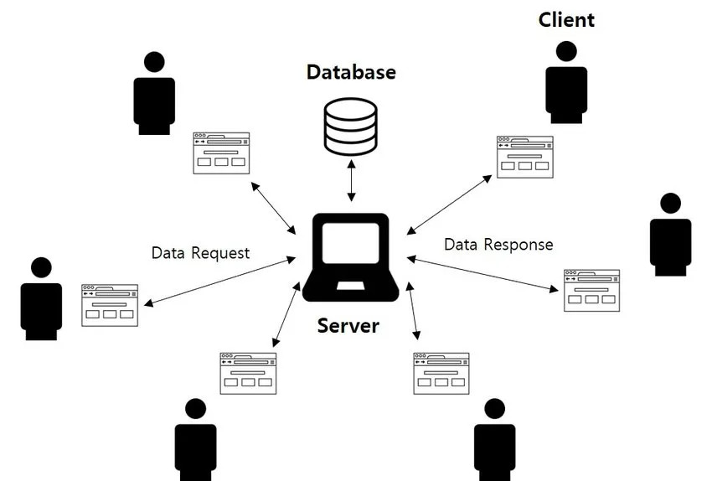
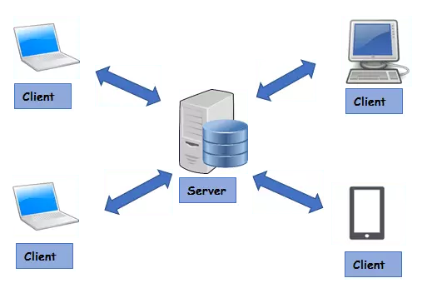
Việc áp dụng mô hình này thể hiện rõ ứng dụng thực tiễn của lập trình socket và kỹ thuật giao tiếp mạng trong phát triển phần mềm trò chơi tương tác nhiều người chơi.
Hình 4: Mô hình client- sever 2
Hình 5: Mô hình client- sever 1

CHƯƠNG 2: PHÂN TÍCH VÀ THIẾT KẾ GAME “CHIẾC NÓN KỲ DIỆU” PHIÊN BẢN WEB
2.1. Phân tích yêu cầu và bài toán
Dự án "Chiếc nón kỳ diệu" phiên bản web nhằm xây dựng một trò chơi giải trí thân thiện, dễ sử dụng và có thể hoạt động trên trình duyệt mà không cần cài đặt phần mềm bổ sung. Trò chơi mô phỏng theo format của gameshow nổi tiếng trên truyền hình, yêu cầu người chơi quay bánh xe để nhận phần thưởng điểm số, sau đó đoán từng chữ cái để mở ô chữ bí mật hoặc giải toàn bộ ô chữ nếu đủ tự tin.
- Giao diện người chơi: Trò chơi yêu cầu một giao diện trực quan, dễ nhìn, đặc biệt là khi hiển thị các ô chữ, bánh xe quay, tên người chơi và điểm số hiện tại. Người chơi cần thấy rõ các nút điều khiển như "Quay nón", "Đoán chữ", "Giải ô chữ", và các thông báo khi chiến thắng hoặc thua cuộc. Tính thân thiện với người dùng luôn được đặt lên hàng đầu trong thiết kế.
- Tính năng trò chơi: Người chơi bắt đầu bằng cách nhập tên, sau đó được chuyển đến giao diện chính. Tại đây, mỗi lượt chơi bao gồm việc quay bánh xe và nhận phần thưởng (có thể là điểm số, thêm lượt, hoặc mất lượt). Nếu người chơi đoán đúng chữ cái, các ô chữ sẽ được mở tương ứng và điểm thưởng sẽ được cộng thêm. Trong trường hợp đoán sai, lượt chơi sẽ chuyển sang trạng thái chờ hoặc xử lý mất lượt. Khi toàn bộ ô chữ được đoán đúng, trò chơi sẽ kết thúc với thông báo chiến thắng đi kèm hiệu ứng như pháo hoa hoặc âm thanh vui nhộn.
- Khả năng mở rộng: Hệ thống được thiết kế linh hoạt để dễ dàng thêm mới ô chữ, thay đổi phần thưởng trên bánh xe, tùy chỉnh giao diện hoặc thay đổi ngôn ngữ, phù hợp với nhiều mục đích sử dụng khác nhau như học tập, giải trí hay thi đấu.
2.2. Mô tả kiến trúc hệ thống
Trò chơi được xây dựng theo kiến trúc client-server cơ bản, nhưng phần lớn logic được xử lý phía client (trình duyệt), còn phía server chủ yếu đóng vai trò cung cấp tài nguyên tĩnh.
- Giao diện client: Người dùng truy cập vào name.html để nhập tên, sau đó thông tin này được lưu vào localStorage và được sử dụng để hiển thị trên giao diện chính index.html. Trong giao diện chính, các thành phần bao gồm bánh xe quay thưởng (dựa vào thư viện Winwheel.js), hiệu ứng chuyển động (TweenMax.js), bảng ô chữ, bảng điểm và các nút tương tác.
- Xử lý logic trò chơi: Sau khi nhấn nút “Quay nón”, vòng quay sẽ chuyển động ngẫu nhiên và dừng lại tại một ô phần thưởng. Hệ thống sẽ xử lý giá trị phần thưởng, cập nhật điểm và chuyển đến giai đoạn đoán chữ. Các ký tự trong ô chữ được ẩn và chỉ xuất hiện khi người chơi đoán đúng. Khi người chơi đoán toàn bộ cụm từ đúng, trò chơi sẽ hiển thị hộp thoại thông báo chiến thắng (sử dụng thư viện SweetAlert) và phát hiệu ứng pháo hoa.
- Máy chủ (server): Phần backend được viết bằng Python với mô-đun http.server, có nhiệm vụ chính là phân phối các tệp HTML, CSS, JS tới trình duyệt người dùng. Không có logic xử lý game nào nằm phía server, điều này giúp giảm tải cho backend và tăng tốc độ phản hồi.
2.3. Phân tích các thành phần chính
Các thành phần trong trò chơi được chia thành nhiều mô-đun tương ứng với chức năng cụ thể, đảm bảo việc bảo trì và nâng cấp hệ thống sau này được dễ dàng hơn.
- Mô-đun người chơi: Tên người chơi được nhập ở bước đầu tiên và được lưu trữ bằng localStorage. Tên này được dùng để hiển thị suốt quá trình chơi và có thể được mở rộng để lưu lịch sử điểm hoặc bảng xếp hạng.
- Mô-đun vòng quay: Đây là thành phần trung tâm, sử dụng thư viện Winwheel.js để vẽ bánh xe có nhiều phần thưởng khác nhau (100 điểm, 200 điểm, mất lượt, thêm lượt...). Vòng quay được khởi động khi người chơi nhấn nút, kèm hiệu ứng quay vật lý để tạo cảm giác hồi hộp và công bằng.
- Mô-đun ô chữ: Gồm tập hợp các ô trống biểu thị từng ký tự trong cụm từ cần giải. Mỗi khi người chơi đoán đúng một chữ cái, hệ thống sẽ kiểm tra vị trí chữ đó trong chuỗi và cập nhật lại giao diện tương ứng. Nếu đoán sai, người chơi mất lượt và không được cộng điểm.
- Mô-đun điểm số và hiệu ứng: Mỗi phần thưởng sẽ tương ứng với số điểm cộng thêm nếu đoán đúng. Khi chiến thắng, người chơi sẽ được thông báo bằng hiệu ứng pháo hoa, âm thanh chiến thắng, và hộp thoại popup chúc mừng. Tất cả hiệu ứng này được xử lý phía client để đảm bảo tốc độ mượt mà.
- Khả năng lưu trạng thái: Toàn bộ quá trình chơi có thể được lưu tạm trong localStorage, cho phép người chơi tiếp tục chơi nếu bị tải lại trang. Ngoài ra, có thể mở rộng để lưu lịch sử chơi, số lần chiến thắng hoặc xếp hạng cá nhân.

CHƯƠNG 3: TRIỂN KHAI ỨNG DỤNG

3.1 Thiết kế và Triển khai Server
Server trong hệ thống này có vai trò nhận các kết nối từ hai client (người chơi) và điều phối trò chơi "Chiếc Nón Kỳ Diệu" thông qua giao thức TCP/IP. Dưới đây là một phân tích chi tiết từng phần mã nguồn của server.

3.1.1 Khởi tạo các thư viện và cấu hình ban đầu
Đầu tiên, các thư viện cần thiết được import vào mã nguồn:
Python
import socket
import threading
import time
- socket: Thư viện này cung cấp các phương thức để tạo và quản lý kết nối mạng thông qua giao thức TCP/IP. Với giao thức này, các kết nối giữa server và client đều được đảm bảo tính tin cậy.
- threading: Được sử dụng để tạo các luồng riêng biệt xử lý các tác vụ đồng thời, cho phép server có thể xử lý nhiều kết nối client một cách độc lập mà không bị gián đoạn.
- time: Thư viện này dùng để quản lý thời gian, ví dụ như việc tạo độ trễ giữa các thao tác hoặc trì hoãn trong quá trình xử lý (ví dụ: thời gian chờ giữa các lượt quay).

3.1.2 Thiết lập địa chỉ IP và cổng
Server cần xác định địa chỉ IP và cổng mà nó sẽ lắng nghe kết nối từ client. Đoạn mã dưới đây thiết lập IP và cổng cho server:
Python
HOST = "192.168.2.15" # Hoặc "localhost" nếu chạy trên cùng máy
PORT = 5555
- HOST: Đây là địa chỉ IP của máy chủ (server). Nếu chạy trên máy local, có thể sử dụng localhost hoặc 127.0.0.1.
- PORT: Cổng mà server sẽ lắng nghe các kết nối client. Cổng này cần phải được mở trên máy chủ để các client có thể kết nối vào.

3.1.3 Biến toàn cục và quản lý trạng thái
Các biến toàn cục được khai báo để theo dõi trạng thái của trò chơi "Chiếc Nón Kỳ Diệu" và các kết nối:
Python
players = [None, None]
current_turn = 0
lock = threading.Lock()
game_data = {
"puzzle": "CHIEC NON KY DIEU", # Ví dụ ô chữ
"revealed_puzzle": ["_"] * len("CHIEC NON KY DIEU"), # Trạng thái ô chữ đã được mở
"scores": [0, 0], # Điểm của 2 người chơi
"current_round_prize": None # Giải thưởng của ô chữ hiện tại hoặc điểm từ vòng quay
}
spin_history = []
- players: Đây là mảng chứa hai kết nối socket của người chơi. Mỗi người chơi sẽ có một socket riêng biệt để giao tiếp với server.
- current_turn: Biến này xác định lượt chơi hiện tại. Nếu giá trị là 0, thì lượt của người chơi thứ nhất (player 1), nếu là 1, thì lượt của người chơi thứ hai (player 2).
- lock: Được sử dụng để đồng bộ hóa truy cập vào các biến toàn cục, đảm bảo rằng các tác vụ liên quan đến việc thay đổi lượt chơi, cập nhật điểm số hoặc trạng thái ô chữ được thực hiện an toàn khi có nhiều luồng xử lý đồng thời.
- game_data: Một dictionary lưu trữ trạng thái hiện tại của trò chơi, bao gồm ô chữ, các ký tự đã được mở, điểm số của người chơi và giải thưởng/điểm từ vòng quay hiện tại.
- spin_history: Lưu trữ lịch sử các vòng quay hoặc các hành động quan trọng của trò chơi. Mỗi phần tử có thể chứa thông tin về người chơi, kết quả vòng quay, hoặc lựa chọn ký tự.

3.1.4 Xử lý kết nối client
Hàm handle_client() là nơi xử lý kết nối và các thao tác của từng client. Đặc biệt, hàm này giúp đồng bộ hóa lượt chơi, nhận và gửi thông tin về vòng quay, lựa chọn ký tự, giải ô chữ, cũng như quản lý việc ngắt kết nối của client.
def handle_client(conn, player_id):
global current_turn, game_data, spin_history
opponent_id = 1 - player_id
try:
while True:
data = conn.recv(1024).decode()
if not data:
break
with lock:
if player_id != current_turn:
conn.send("WAIT".encode())
continue
if data.startswith("SPIN_RESULT:"):
result = data[len("SPIN_RESULT:"):] # Ví dụ: "500", "MATLUOT", "NHANDOIDIEM"
print(f"Người chơi {player_id + 1} quay được: {result}")
spin_history.append((player_id, "spin", result))
# Xử lý kết quả vòng quay (cập nhật điểm, chuyển lượt, v.v.)
# Ví dụ: game_data["scores"][player_id] += int(result) nếu là điểm
# server.send_to_opponent(players[opponent_id], f"OPPONENT_SPUN:{result}")

# Sau khi xử lý, có thể chuyển lượt hoặc yêu cầu hành động tiếp theo
# current_turn = opponent_id # Chuyển lượt nếu cần
# players[current_turn].send("YOUR_TURN".encode())
elif data.startswith("CHOOSE_LETTER:"):
letter = data[len("CHOOSE_LETTER:"):]
print(f"Người chơi {player_id + 1} chọn chữ: {letter}")
spin_history.append((player_id, "choose", letter))
# Xử lý việc chọn chữ, cập nhật game_data["revealed_puzzle"]
# Gửi thông tin cập nhật cho cả hai người chơi
# server.broadcast(f"PUZZLE_UPDATE:{''.join(game_data['revealed_puzzle'])}")
# current_turn = opponent_id
# players[current_turn].send("YOUR_TURN".encode())
elif data.startswith("SOLVE_ATTEMPT:"):
attempt = data[len("SOLVE_ATTEMPT:"):]
print(f"Người chơi {player_id + 1} thử giải ô chữ: {attempt}")
# Xử lý việc giải ô chữ, kiểm tra với game_data["puzzle"]
# Thông báo kết quả, cập nhật điểm, kết thúc vòng/game
# server.broadcast(f"SOLVE_RESULT:{'CORRECT'/'INCORRECT'}")

# Gửi trạng thái game cập nhật cho client đối thủ nếu cần
if players[opponent_id]:
try:
# Ví dụ: gửi thông tin về hành động của người chơi hiện tại
players[opponent_id].send(f"OPPONENT_ACTION:{data}".encode())
except:
pass # Xử lý lỗi nếu không gửi được
# Chuyển lượt và thông báo cho người chơi tiếp theo (ví dụ)
# current_turn = opponent_id
# if players[current_turn]:
# players[current_turn].send("YOUR_TURN".encode())
except Exception as e:
print(f"[Lỗi người chơi {player_id + 1}] {e}")
print(f"Người chơi {player_id + 1} đã ngắt kết nối.")
players[player_id] = None
if players[opponent_id]:
try:
players[opponent_id].send("DISCONNECT".encode())
except:
pass
conn.close()
3.2.3 Xử lý hành động người chơi và cập nhật từ server
Khi người chơi thực hiện một hành động (ví dụ: nhấn nút để quay vòng quay, chọn một chữ cái, hoặc thử giải ô chữ), client sẽ gửi thông tin hành động đó tới server và đồng thời cập nhật giao diện cục bộ dựa trên phản hồi từ server hoặc hành động tức thời.
# Ví dụ xử lý sự kiện click chuột để quay
# if event.type == pygame.MOUSEBUTTONDOWN and is_my_turn:
# mouse_pos = pygame.mouse.get_pos()
# # Giả sử có một nút "Quay"
# if spin_button_rect.collidepoint(mouse_pos):
# # Gửi yêu cầu "SPIN" đến server
# client_socket.send("SPIN_REQUEST".encode())
# # Có thể bắt đầu một hoạt ảnh quay tại client
# # is_spinning = True

# Hàm nhận dữ liệu từ server trong một luồng riêng
def receive_data_from_server(sock):
global current_puzzle_display, player_scores, is_my_turn
while True:
try:
data = sock.recv(1024).decode()
if data.startswith("PUZZLE_UPDATE:"):
# Server gửi trạng thái mới của ô chữ
puzzle_state = data[len("PUZZLE_UPDATE:"):]
current_puzzle_display = list(puzzle_state) # Cập nhật ô chữ
elif data.startswith("SCORE_UPDATE:"):
# Server gửi điểm số mới: "SCORE_UPDATE:p0_score,p1_score"
scores_str = data[len("SCORE_UPDATE:"):].split(',')
player_scores[0] = int(scores_str[0])
player_scores[1] = int(scores_str[1])
elif data == "YOUR_TURN":
is_my_turn = True
elif data == "WAIT":
is_my_turn = False
elif data.startswith("GAME_OVER:"):
winner_message = data[len("GAME_OVER:"):]
# Hiển thị thông báo kết thúc game
print(winner_message)
# Chạy vòng lặp game chính ở đây sẽ cần xử lý để thoát hoặc chơi lại
# Xử lý các thông điệp khác từ server
# draw_game_interface(...) # Vẽ lại giao diện sau khi cập nhật
except:
print("Mất kết nối với server.")
break # Thoát luồng
- Gửi hành động: Khi người chơi tương tác (nhấn nút quay, chọn chữ), client gửi một thông điệp tương ứng đến server (ví dụ: "SPIN_REQUEST", "CHOOSE_LETTER:A").
- Nhận cập nhật: Client liên tục lắng nghe dữ liệu từ server trong một luồng riêng. Server sẽ gửi các cập nhật về trạng thái trò chơi như ô chữ mới được mở (PUZZLE_UPDATE), điểm số (SCORE_UPDATE), thông báo lượt chơi (YOUR_TURN, WAIT), hoặc kết quả của một hành động (ví dụ: SPIN_OUTCOME:500).
- Cập nhật giao diện: Sau khi nhận được dữ liệu và cập nhật trạng thái cục bộ (ví dụ: current_puzzle_display, player_scores), client sẽ vẽ lại giao diện để phản ánh những thay đổi này.

3.3 Mô hình Giao tiếp Client-Server
Server và client trong hệ thống "Chiếc Nón Kỳ Diệu" này sử dụng mô hình Client-Server để giao tiếp và đồng bộ hóa trò chơi:
- Giao thức TCP/IP: Đảm bảo rằng mọi dữ liệu gửi đi từ client tới server (ví dụ: yêu cầu quay, chữ cái đã chọn) và ngược lại (ví dụ: trạng thái ô chữ, điểm số, lượt chơi) đều được truyền tải một cách tin cậy và đúng thứ tự.
- Socket programming: Client và server giao tiếp thông qua các socket, sử dụng phương thức recv() để nhận dữ liệu và send() để gửi dữ liệu.
- Đa luồng (trên Server): Server sử dụng đa luồng để xử lý đồng thời nhiều kết nối client, đảm bảo không có sự gián đoạn khi người chơi thực hiện các thao tác như quay vòng quay, chọn chữ, hoặc khi server gửi cập nhật đến nhiều client.
- Đa luồng (trên Client): Client thường sử dụng một luồng chính để xử lý giao diện đồ họa và sự kiện người dùng, và một luồng phụ để lắng nghe các thông điệp từ server, giúp giao diện không bị "đứng" trong khi chờ dữ liệu mạng.
Mô hình này giúp tạo ra một môi trường chơi game "Chiếc Nón Kỳ Diệu" trực tuyến, trong đó server điều phối lượt chơi, quản lý ô chữ và điểm số, nhận hành động của người chơi và cập nhật trạng thái trò chơi cho tất cả client tham gia.

Trong chương này, nhóm đã trình bày chi tiết quá trình thiết kế và triển khai ứng dụng cờ vây theo mô hình client-server. Thông qua việc vận dụng các kiến thức về lập trình socket, giao thức TCP/IP, kỹ thuật đa luồng và đồng bộ hóa dữ liệu, hệ thống đã được xây dựng thành công với khả năng kết nối và duy trì phiên chơi giữa hai người chơi qua mạng LAN.
Phía server đảm nhiệm vai trò điều phối trận đấu, đồng bộ trạng thái lượt chơi và truyền đạt nước đi giữa hai client, trong khi phía client đảm nhận việc tương tác với người dùng thông qua giao diện đồ họa trực quan được xây dựng bằng thư viện Pygame. Hệ thống đảm bảo các nguyên tắc cơ bản của trò chơi cờ vây, bao gồm cả việc kiểm tra và loại bỏ quân bị bắt thông qua các thuật toán kiểm tra "khí".
Việc phân tách rõ ràng giữa các thành phần, sử dụng đa luồng để đảm bảo hiệu suất, và xử lý logic trò chơi một cách mạch lạc cho thấy khả năng áp dụng hiệu quả các kiến thức lý thuyết vào một bài toán thực tế. Đây là tiền đề quan trọng để nhóm tiếp tục triển khai các chức năng nâng cao trong các chương tiếp theo.

CHƯƠNG 4: CÁC KẾT QUẢ ĐẠT ĐƯỢC
4.1 Giới thiệu chương trình Chiếc nón kỳ diệu
Sau quá trình xây dựng và thử nghiệm, nhóm đã hoàn thiện một trò chơi mô phỏng gameshow “Chiếc nón kỳ diệu” hoạt động trên nền tảng web. Ứng dụng được phát triển với mục tiêu mang lại trải nghiệm giải trí tương tác, dễ sử dụng và có thể truy cập trực tiếp qua trình duyệt mà không cần cài đặt phần mềm phụ trợ.
Trò chơi vận hành hoàn toàn phía client, sử dụng HTML, CSS và JavaScript để triển khai giao diện và xử lý logic. Toàn bộ dữ liệu cần thiết như tên người chơi, trạng thái điểm số và kết quả chơi đều được xử lý và lưu trữ tạm thời trên trình duyệt. Mặc dù chưa có tính năng chơi nhiều người, hệ thống được thiết kế mở rộng, sẵn sàng tích hợp mạng LAN hoặc TCP/IP trong các phiên bản tiếp theo.
Chương trình đáp ứng đầy đủ các yêu cầu cơ bản của một trò chơi Chiếc nón kỳ diệu:
- Hiển thị giao diện đầy đủ gồm vòng quay, bảng chữ cái, ô chữ, điểm số và tên người chơi.
- Vòng quay hoạt động với hiệu ứng chuyển động mượt mà, kết hợp âm thanh sống động.
- Người chơi được phép đoán từng chữ cái hoặc giải ô chữ, với hệ thống tự động kiểm tra và phản hồi.
- Cập nhật điểm số theo từng lượt chơi, hiển thị kết quả thắng cuộc khi đoán đúng toàn bộ ô chữ.
- Sử dụng hiệu ứng pháo hoa và thông báo popup để tăng phần sinh động khi kết thúc trò chơi.
4.2 Cài đặt và triển khai
Trò chơi được phát triển và kiểm thử trên trình duyệt máy tính cá nhân, không yêu cầu cài đặt bất kỳ gói phần mềm bổ sung nào. Dưới đây là các thông số và yêu cầu triển khai:
- Ngôn ngữ sử dụng: HTML, CSS, JavaScript (thuần)
- Thư viện tích hợp:
  - Winwheel.js – tạo hiệu ứng quay vòng tròn.
  - TweenMax.js – hỗ trợ hiệu ứng chuyển động mượt.
  - SweetAlert – tạo hộp thoại thông báo đẹp mắt.
- Môi trường chạy: Trình duyệt web hiện đại (Chrome, Edge, Firefox…)
- Máy chủ tĩnh (tùy chọn): Có thể sử dụng http.server của Python để triển khai web nội bộ.
- Thiết bị hỗ trợ: Máy tính hoặc điện thoại kết nối mạng nội bộ hoặc internet.
Để chạy chương trình, người dùng chỉ cần thực hiện các bước đơn giản sau:
- Mở file name.html để nhập tên người chơi và bắt đầu.
- Sau khi nhấn “Bắt đầu chơi”, người dùng được chuyển đến index.html – giao diện chính của trò chơi.
- Tại đây, người chơi nhấn nút “Quay nón” để bắt đầu lượt chơi, hệ thống xử lý phần thưởng và cho phép đoán chữ hoặc giải ô chữ.
- Trò chơi tiếp tục cho đến khi toàn bộ cụm từ được đoán đúng, kết thúc với thông báo chúc mừng và hiệu ứng sinh động.
4.3 Kết quả chạy chương trình
Trò chơi đã được kiểm thử thành công trên nhiều trình duyệt và máy tính khác nhau trong môi trường mạng nội bộ. Kết quả cho thấy các tính năng chính đều hoạt động ổn định và mang lại trải nghiệm người dùng mượt mà:
- Giao diện trò chơi hiển thị đầy đủ, rõ ràng và dễ thao tác, ngay cả trên màn hình nhỏ như điện thoại.
- Tên người chơi được hiển thị chính xác, vòng quay phản hồi nhanh và có hiệu ứng vật lý chân thực.
- Khi đoán chữ đúng, ô chữ được cập nhật ngay lập tức và điểm số được cộng thêm theo phần thưởng đã quay.
- Các hiệu ứng hình ảnh như pháo hoa, âm thanh quay nón, và thông báo popup giúp tăng tính hấp dẫn và sinh động.
- Trường hợp người chơi tải lại trang hoặc thoát giữa chừng, hệ thống có thể ghi nhớ tạm thời tên và trạng thái trò chơi (qua localStorage) để tiếp tục phiên chơi sau khi khởi động lại.
Nhìn chung, ứng dụng đã đáp ứng tốt mục tiêu ban đầu là xây dựng một trò chơi Chiếc nón kỳ diệu phiên bản web đơn giản, hiệu quả và dễ mở rộng. Trong các phiên bản tiếp theo, nhóm dự kiến phát triển thêm tính năng đa người chơi và lưu trữ dữ liệu vĩnh viễn trên server.
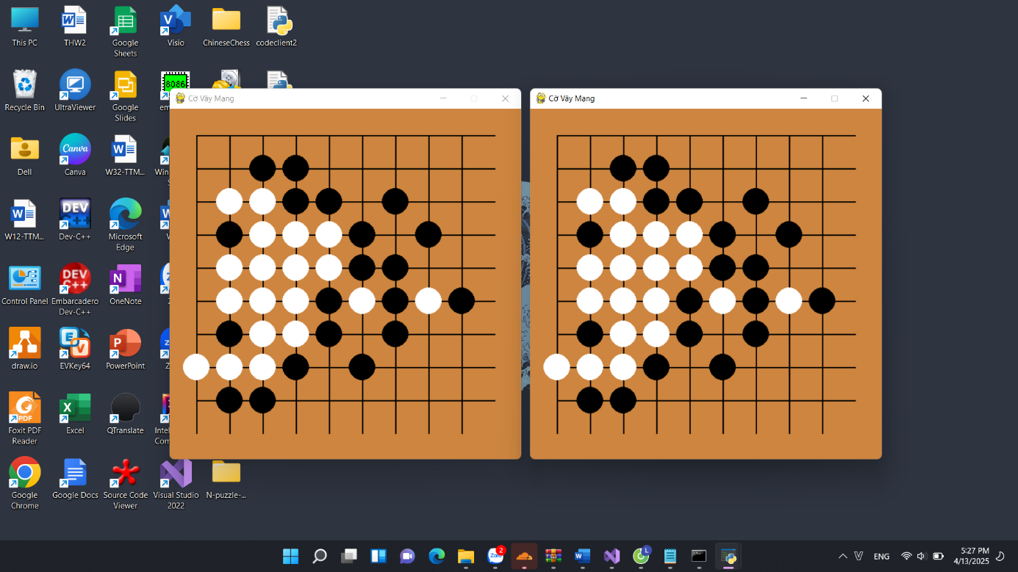
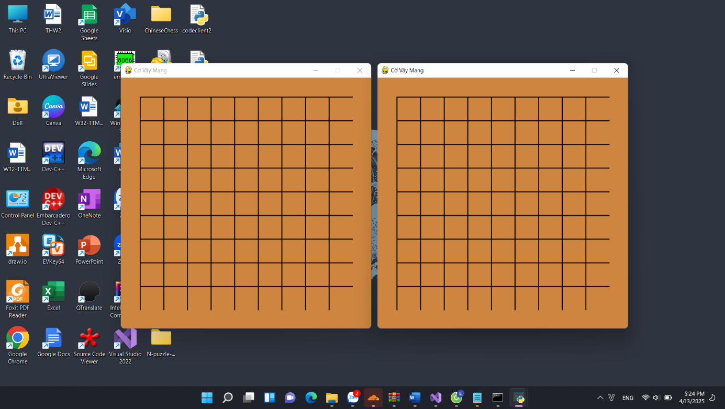
Hình 14: Giao diện khi chơi
Hình 13: Giao diện ban đầu của trò chơi
CHƯƠNG 5: KẾT LUẬN VÀ HƯỚNG PHÁT TRIỂN
5.1 Kết luận
Sau một thời gian tập trung vào nghiên cứu, thiết kế và hiện thực hóa, dự án ứng dụng mô phỏng trò chơi truyền hình quen thuộc "Chiếc Nón Kỳ Diệu" dành cho hai người chơi trên nền tảng mạng cục bộ (LAN) đã cơ bản hoàn thành, đáp ứng được những mục tiêu cốt lõi đã được vạch ra từ giai đoạn khởi đầu. Nền tảng của ứng dụng được xây dựng vững chắc trên mô hình Client-Server, một kiến trúc phổ biến và hiệu quả cho các ứng dụng mạng tương tác. Giao thức TCP/IP đã được lựa chọn để đảm bảo tính tin cậy và toàn vẹn trong quá trình truyền nhận dữ liệu giữa máy chủ và các máy trạm của người chơi. Kết hợp với đó, kỹ thuật lập trình socket đã được ứng dụng để thiết lập và quản lý các kênh giao tiếp, trong khi việc sử dụng đa luồng trên server đóng vai trò then chốt trong việc xử lý đồng thời nhiều yêu cầu từ người chơi, từ đó duy trì sự ổn định và mượt mà cho toàn bộ hệ thống, ngay cả khi có nhiều tương tác diễn ra cùng lúc như việc một người chơi quay vòng quay và người kia chờ đợi thông tin cập nhật.
Về phương diện trải nghiệm người dùng, thư viện đồ họa pygame đã chứng tỏ được sự hữu ích của mình trong việc kiến tạo một không gian trò chơi trực quan và dễ tiếp cận. Mặc dù giao diện được giữ ở mức độ đơn giản, không quá cầu kỳ về hiệu ứng, nhưng nó hoàn toàn đủ khả năng để người chơi có thể tương tác một cách tự nhiên với các yếu tố của trò chơi như vòng quay may mắn, bảng ô chữ bí ẩn, và theo dõi điểm số của bản thân cũng như đối thủ. Các thông tin quan trọng về diễn biến ván chơi được hiển thị một cách rõ ràng, giúp người chơi nắm bắt tình hình và đưa ra quyết định một cách mạch lạc.
Quá trình thực hiện dự án này cũng là một cơ hội quý báu để nhóm vận dụng và đào sâu những kiến thức lý thuyết đã được trang bị. Các khái niệm và kỹ thuật quan trọng như quản lý vòng đời của socket, các cơ chế đồng bộ hóa giữa các luồng xử lý để tránh xung đột dữ liệu, quy trình xử lý dữ liệu nhận và gửi qua mạng – bao gồm thông tin về kết quả vòng quay, các chữ cái được chọn, hay trạng thái hiện tại của ô chữ – và những nguyên tắc cơ bản trong thiết kế giao diện người dùng đều đã được áp dụng một cách cụ thể. Hơn thế nữa, những thách thức gặp phải trong quá trình làm việc nhóm, từ việc phân chia công việc, phối hợp các module riêng lẻ, đến việc cùng nhau phân tích và sửa lỗi phát sinh trong thực tế, đã mang lại những bài học kinh nghiệm sâu sắc, góp phần không nhỏ vào việc rèn luyện tư duy phân tích kỹ thuật, nâng cao kỹ năng giải quyết vấn đề và tăng cường khả năng hợp tác hiệu quả trong một môi trường làm việc chung.
5.2 Hạn chế
Mặc dù ứng dụng "Chiếc Nón Kỳ Diệu" đã có thể vận hành một cách ổn định trong môi trường mạng LAN và thực hiện được các chức năng cơ bản mà một trò chơi tương tự yêu cầu, nhóm tác giả nhận thấy rằng sản phẩm vẫn còn tồn tại một số mặt hạn chế cần được ghi nhận và cải thiện trong tương lai.
Một trong những hạn chế đáng kể nhất nằm ở phần luật chơi và các tính năng liên quan đến sự đa dạng của vòng quay cũng như chiều sâu chiến thuật. Hiện tại, ứng dụng chưa khai thác hết tiềm năng của các ô đặc biệt trên vòng quay, ví dụ như các ô quen thuộc như "Mất lượt," "Mất điểm," "Thêm lượt quay," "Nhân đôi số điểm vừa quay được," hay các ô "May mắn" có thể chứa đựng những phần thưởng giá trị hoặc yêu cầu người chơi thực hiện một hành động đặc biệt. Bên cạnh đó, các quy tắc mang tính chiến thuật hơn như việc cho phép người chơi "mua nguyên âm" để tăng khả năng tìm ra ô chữ, hay việc giới hạn số lần đoán sai cho một chữ cái trước khi mất lượt, cũng chưa được tích hợp. Hệ thống tính điểm và quản lý các giải thưởng qua từng vòng chơi, mặc dù đã hoạt động, nhưng vẫn còn ở mức độ tương đối đơn giản và chưa phản ánh hết sự kịch tính và phức tạp của một chương trình "Chiếc Nón Kỳ Diệu" hoàn chỉnh.
Về mặt trải nghiệm người dùng và phạm vi kỹ thuật, ứng dụng cũng còn một số điểm có thể được nâng cấp. Chức năng "Undo/Redo," cho phép người chơi hoàn tác một hành động không mong muốn như việc chọn nhầm một chữ cái (trong trường hợp luật chơi có thể cho phép điều này), hiện chưa được hỗ trợ. Giao diện hiển thị kết quả khi kết thúc một vòng chơi hoặc toàn bộ trò chơi cũng cần được đầu tư hơn để có thể trình bày một cách chi tiết và hấp dẫn hơn về điểm số cuối cùng, các giải thưởng mà mỗi người chơi đã tích lũy được, và một thông báo chúc mừng người chiến thắng một cách trang trọng. Một rào cản kỹ thuật khác là việc ứng dụng hiện chỉ hỗ trợ kết nối trong phạm vi mạng LAN, điều này giới hạn đáng kể khả năng tiếp cận của người chơi từ các mạng khác nhau. Cuối cùng, việc chưa có cơ chế lưu lại tiến trình của một ván chơi đang diễn ra hoặc một bảng xếp hạng thành tích cao cũng làm giảm đi phần nào tính hấp dẫn và động lực thi đua lâu dài của người chơi. Nội dung của các ô chữ hiện tại cũng còn tương đối hạn chế về số lượng và sự đa dạng của các chủ đề.
5.3 Hướng phát triển
Để khắc phục những hạn chế đã nêu và nâng cao hơn nữa chất lượng tổng thể cũng như tiềm năng ứng dụng trong thực tế của hệ thống trò chơi "Chiếc Nón Kỳ Diệu", nhóm đã phác thảo một số định hướng phát triển quan trọng cho tương lai.
Trước hết, việc làm phong phú thêm các cơ chế và luật chơi là một ưu tiên hàng đầu. Nhóm dự kiến sẽ bổ sung và hoàn thiện logic xử lý cho toàn bộ các loại ô chức năng đặc biệt thường thấy trên vòng quay, qua đó tăng tính bất ngờ và yếu tố may rủi cho trò chơi. Song song đó, việc triển khai các quy tắc chơi phức tạp hơn như cơ chế "mua nguyên âm" với một chi phí điểm nhất định, hay việc áp dụng các thể thức vòng chơi đa dạng – ví dụ như "vòng tốc độ" đòi hỏi sự nhanh nhạy, hoặc "vòng đặc biệt" với những giải thưởng có giá trị lớn dành cho người giải được ô chữ cuối cùng – sẽ được xem xét kỹ lưỡng. Một hệ thống quản lý giải thưởng và điểm số linh hoạt, có khả năng phản ánh chính xác giá trị của từng ô điểm và phần thưởng qua các vòng, cũng sẽ được xây dựng để tăng thêm sự hấp dẫn.
Tiếp theo, việc cải thiện giao diện người dùng và nâng cao trải nghiệm tổng thể là một mục tiêu không thể thiếu. Nhóm hướng đến việc tích hợp các yếu tố âm thanh sống động, từ tiếng vòng quay khi bắt đầu một lượt chơi, âm thanh báo hiệu khi người chơi chọn đúng hoặc sai một chữ cái, cho đến những giai điệu chúc mừng khi một người chơi giành chiến thắng hoặc đạt được một phần thưởng giá trị. Các hiệu ứng hình ảnh cũng sẽ được đầu tư để làm cho vòng quay trở nên sinh động hơn, quá trình mở các chữ cái trong ô chữ thêm phần hồi hộp, và các thông báo về điểm số hay kết thúc vòng chơi trở nên thu hút hơn. Việc cung cấp các tùy chọn cài đặt cho phép người dùng điều chỉnh một số yếu tố của trò chơi như âm lượng, và có thể cả việc lựa chọn chủ đề giao diện, sẽ làm tăng tính cá nhân hóa. Chức năng "Undo/Redo", nếu được cân nhắc là phù hợp với dòng chảy của trò chơi, cũng có thể được phát triển. Đặc biệt, việc thiết kế một màn hình tổng kết cuối mỗi vòng chơi và khi kết thúc toàn bộ trò chơi một cách chi tiết, hiển thị rõ ràng thông tin người thắng cuộc cùng các phần thưởng đã đạt được, là một cải tiến quan trọng.
Một hướng đi quan trọng khác là mở rộng khả năng truy cập và làm giàu nội dung cho trò chơi. Nhóm sẽ nghiên cứu các giải pháp kỹ thuật để cho phép người chơi từ các mạng khác nhau có thể kết nối và tham gia vào cùng một ván chơi qua Internet. Điều này có thể bao gồm việc tìm hiểu về sử dụng địa chỉ IP công khai, các kỹ thuật vượt qua NAT (NAT traversal), hoặc thậm chí là xây dựng một dịch vụ matchmaking trung gian đơn giản. Đồng thời, để đảm bảo sự mới mẻ và tính thách thức lâu dài, một hệ thống quản lý ô chữ hiệu quả hơn sẽ được phát triển. Lý tưởng nhất là xây dựng một cơ sở dữ liệu chứa các ô chữ thuộc nhiều chủ đề phong phú, đa dạng về độ khó, có thể được cập nhật và mở rộng theo thời gian. Các tính năng như lưu lại ván chơi đang dang dở để có thể tiếp tục sau, hoặc một hệ thống bảng xếp hạng để ghi nhận thành tích của những người chơi xuất sắc, chắc chắn sẽ là những bổ sung giá trị, khuyến khích người chơi quay trở lại và thử thách bản thân.
Cuối cùng, nhóm cũng sẽ xem xét việc tích hợp các tính năng nâng cao hơn để tăng thêm chiều sâu cho ứng dụng. Mặc dù việc đối đầu với người chơi máy (AI) không phải là một yếu tố truyền thống của "Chiếc Nón Kỳ Diệu," việc phát triển một AI có khả năng cơ bản trong việc đoán chữ cái hoặc cố gắng giải ô chữ có thể mang lại một chế độ luyện tập hữu ích cho người chơi đơn. Hơn nữa, AI cũng có thể được ứng dụng trong việc hỗ trợ quá trình tạo ra các ô chữ mới một cách thông minh và cân bằng hơn. Ngoài ra, việc cho phép người dùng tùy chỉnh sâu hơn các yếu tố cá nhân như hình đại diện hoặc tên hiển thị một cách linh hoạt, đặc biệt trong môi trường chơi trực tuyến, cũng là một ý tưởng đáng để khám phá nhằm tạo ra một trải nghiệm gần gũi và mang đậm dấu ấn cá nhân hơn cho mỗi người tham gia.
Nguồn và nội dung liên quan

LỜI CẢM ƠN
Cuối cùng, nhóm chúng em xin gửi lời cảm ơn chân thành đến thầy Nguyễn Trung Quân – giảng viên môn Lập trình mạng – người đã tận tình giảng dạy và truyền đạt những kiến thức lý thuyết quý báu trong suốt quá trình học tập. Chính nhờ sự hướng dẫn và hỗ trợ từ thầy, nhóm đã có nền tảng vững chắc để triển khai và hoàn thiện đề tài một cách hiệu quả.
Nhóm hy vọng rằng dự án xây dựng trò chơi cờ vây hai người chơi sẽ là bước khởi đầu thuận lợi để tiếp tục nghiên cứu và phát triển các ứng dụng công nghệ, đặc biệt là trong lĩnh vực lập trình mạng và các hệ thống phân tán trong tương lai.
Một lần nữa, nhóm xin chân thành cảm ơn thầy!

TÀI LIỆU THAM KHẢO
- Tài liệu giảng dạy môn Lập trình Mạng của trường ĐHHH
- Nguyễn Tấn Trần Minh Khang, Lập trình Mạng – Kiến trúc và Giao tiếp mạng, Nhà xuất bản Đại học Quốc gia TP. HCM, 2019.
- Behrouz A. Forouzan, TCP/IP Protocol Suite, 4th Edition, McGraw-Hill Education, 2009.
- W. Richard Stevens, UNIX Network Programming – Volume 1: The Sockets Networking API, 3rd Edition, Addison-Wesley, 2003.
- Python Software Foundation, Python socket module documentation. Truy cập từ: https://docs.python.org/3/library/socket.html
- Pygame Documentation. Truy cập từ: https://www.pygame.org/docs/
- Real Python, Socket Programming in Python (Guide). Truy cập từ: https://realpython.com/python-sockets/
- Stack Overflow, các bài viết tham khảo kỹ thuật xử lý socket và đa luồng trong Python.

